Об утверждении плана по управлению пастбищами и их использованию по Кызылжарскому району на 2020-2021 годы
Решение Кызылжарского районного маслихата Северо-Казахстанской области от 28 сентября 2020 года № 57/3. Зарегистрировано Департаментом юстиции Северо-Казахстанской области 2 октября 2020 года № 6563
В соответствии с подпунктом 1) статьи 8 Закона Республики Казахстан от 20 февраля 2017 года "О пастбищах", маслихат Кызылжарского района Северо-Казахстанской области РЕШИЛ:
1. Утвердить план по управлению пастбищами и их использованию по Кызылжарскому району на 2020-2021 годы согласно приложению к настоящему решению.
2. Настоящее решение вводится в действие по истечении десяти календарных дней после дня его первого официального опубликования.
Председатель сесcии
Кызылжарского районного маслихата
Северо-Казахстанской области | М.Данилова
Секретарь
Кызылжарского районного маслихата
Северо-Казахстанской области | А.Молдахметова
Приложение
к решению Кызылжарского
районного маслихата
Северо-Казахстанской области
от 28 сентября 2020 года № 57/3
План по управлению пастбищами и их использованию по Кызылжарскому району на 2020-2021 годы
Настоящий план по управлению пастбищами и их использованию по Кызылжарскому району Северо-Казахстанской области на 2020-2021 годы (далее – план) разработан в соответствии с Законами Республики Казахстан от 20 февраля 2017 года "О пастбищах", от 23 января 2001 года "О местном государственном управлении и самоуправлении в Республике Казахстан", приказом Заместителя Премьер-Министра Республики Казахстан-Министра сельского хозяйства Республики Казахстан от 24 апреля 2017 года № 173 "Об утверждении Правил рационального использования пастбищ" (опубликовано 16 мая 2017 года в эталонном контрольном банке нормативных правовых актов Республики Казахстан в электронном виде, зарегистрировано в Реестре государственной регистрации нормативных правовых актов под № 15090), приказом Министра сельского хозяйства Республики Казахстан от 14 апреля 2015 года № 3-3/332 "Об утверждении предельно допустимой нормы нагрузки на общую площадь пастбищ" (опубликовано 05 июня 2015 года в информационно-правовой системе "Әділет", зарестрировано в Реестре государственной регистрации нормативных правовых актов под №11064).
План принимается в целях рационального использования пастбищ, устойчивого обеспечения потребности в кормах и предотвращения процессов деградации пастбищ.
В плане учтены традиции выпаса сельскохозяйственных животных на соответствующей территории администротивно-территориальной единице.
План содержит:
1) схему (карту) расположения пастбищ на территории административно-территориальной единицы в разрезе категорий земель, собственников земельных участков и землепользователей на основании правоустанавливающих документов, согласно приложению 1 к настоящему плану;
2) приемлемые схемы пастбищеоборотов, согласно приложению 2 к настоящему плану;
3) карту с обозначением внешних и внутренних границ и площадей пастбищ, в том числе сезонных, объектов пастбищной инфраструктуры, согласно приложению 3 к настоящему плану;
4) схему доступа пастбищепользователей к водоисточникам (озерам, рекам, прудам, копаням, оросительным или обводнительным каналам, трубчатым или шахтным колодцам), составленную согласно норме потребления воды, согласно приложению 4 к настоящему плану;
5) схему перераспределения пастбищ для размещения поголовья сельскохозяйственных животных физических и (или) юридических лиц, у которых отсутствуют пастбища, и перемещения его на предоставляемые пастбища, согласно приложению 5 к настоящему плану;
6) календарный график по использованию пастбищ, устанавливающий сезонные маршруты выпаса и передвижения сельскохозяйственных животных, согласно 6 к настоящему плану;
План принят с учетом сведений о состоянии геоботанического обследования пастбищ, сведений о ветеринарно-санитарных объектах, данных о численности поголовья сельскохозяйственных животных с указанием их владельцев – пастбищепользователей, физических и (или) юридических лиц, данных о количестве гуртов, отар, табунов, сформированных по видам и половозрастным группам сельскохозяйственных животных, сведений о формировании поголовья сельскохозяйственных животных для выпаса на отгонных пастбищах, особенностей выпаса сельскохозяйственных животных на культурных и аридных пастбищах, сведений о сервитутах для прогона скота и иных данных, предоставленных государственными органами, физическими и (или) юридическими лицами.
По административно-территориальному делению в Кызылжарском районе имеются 19 сельских округов, 69 сельских населенных пунктов.
Общая площадь территории Кызылжарского района 614 990 га, из них пастбищные земли – 200 514 га.
По категориям земли подразделяются на:
земли сельскохозяйственного назначения – 343 361 га;
земли населенных пунктов – 61 615 га;
земли промышленности, транспорта, связи, для нужд космической деятельности, обороны, национальной безопасности и иного несельскохозяйственного назначения – 5 876 га;
земли запаса – 40 629 га.
Кызылжарский район — самый северный район и соответственно самая северная точка Казахстана. Климат района резко континентальный, зима сравнительно холодная, лето жаркое и засушливое. Отмечаются резкие температурные контрасты зимы и лета - в январе среднегодовая температура воздуха достигает от -30 до -35°С, в июле от +25 до +30°С.
На территории района насчитывается примерно 90 видов широко распространенных цветковых растений, относящихся к 20 семействам и 70 родам. Наибольшее распространение получили три семейства: злаковые, сложноцветные и маревые.
Почвенный покров района довольно пҰстрый. Преобладающими почвами являются чернозҰмы обыкновенные. С меньшей площадью в сравнении с чернозҰмами размещаются лугово-чернозҰмные, луговые, солонцы, солончаки. На территории района с севера на юг коричнево-каштановая, каштановая (темно-каштановая) и приоритетно светлая каштановая почва.
Естественная растительность района разнообразна. Значительная часть занята лесами – около 23%. Пастбища, в связи с природно-климатической особенностью района относятся к естественным пастбищам. Культурных и аридных пастбищ на территории района нет.
В районе действуют 17 ветеринарных пунктов, 1 убойный пункт, 3 убойных площадок, 54 скотомогильника, 21 сибироязвенных захоронений.
В настоящее время общее поголовье сельскохозяйственных животных в Кызылжарском районе составляет 77 705 голов, в том числе: крупного рогатого скота 36 780 голов, мелкого рогатого скота 25 008 голов, 8 613 голов лошадей, 7 304 голов свиней.
Для обеспечения сельскохозяйственных животных по Кызылжарскому району имеются 200 514 га пастбищных угодий. В черте населенных пунктов числится 40945 га пастбищ.
Архангельский сельский округ – 6615 гектар;
Асановский сельский округ – 8696 гектаров;
Березовский сельский округ – 20291 гектар;
Бескольский сельский округ – 825 гектаров;
Бугровской сельский округ – 39524 гектара;
Вагулинский сельский округ – 10236 гектаров;
Виноградовский сельский округ – 11523 гектара;
Куйбышевский сельский округ – 9859 гектаров;
Кызылжарский сельский округ – 10819 гектаров;
Лесной сельский округ – 6129 гектаров;
Новоникольский сельский округ – 8066 гектаров;
Налобинский сельский округ – 10802 гектара;
Петерфельдский сельский округ – 7979 гектаров;
Прибрежный сельский округ – 10614 гектара;
Рощинский сельский округ – 8292 гектара;
Рассветский сельский округ – 8371 гектар;
Светлопольский сельский округ – 12683 гектара;
Якорьский сельский округ – 7175 гектар;
Соколовский сельский округ – 2015 гектар;
Площадь пастбищ Кызылжарского района полностью обеспечивает поголовье сельскохозяйственных животных. Отгонных пастбищ, которые используются для ведения отгонного животноводства нет.
Выпас сельскохозяйственных животных на культурных и аридных пастбищах не осуществляется, в связи с отсутствием культурных и аридных пастбищ.
Для прогона скота сервитуты не предоставлялись.
Примечание: расшифровка аббревиатуры:
°С – показатель Цельсия;
га – гектар;
мм - миллиметр;
с/о - сельский округ.
Приложение 1
к плану по управлению
пастбищами и их использованию
по Кызылжарскому району
на 2020-2021 годы
Схема (карта) расположения пастбищ на территории административно – территориальной единицы в разрезе категорий земель, собственников земельных участков и землепользователей на основании правоустанавливающих документов

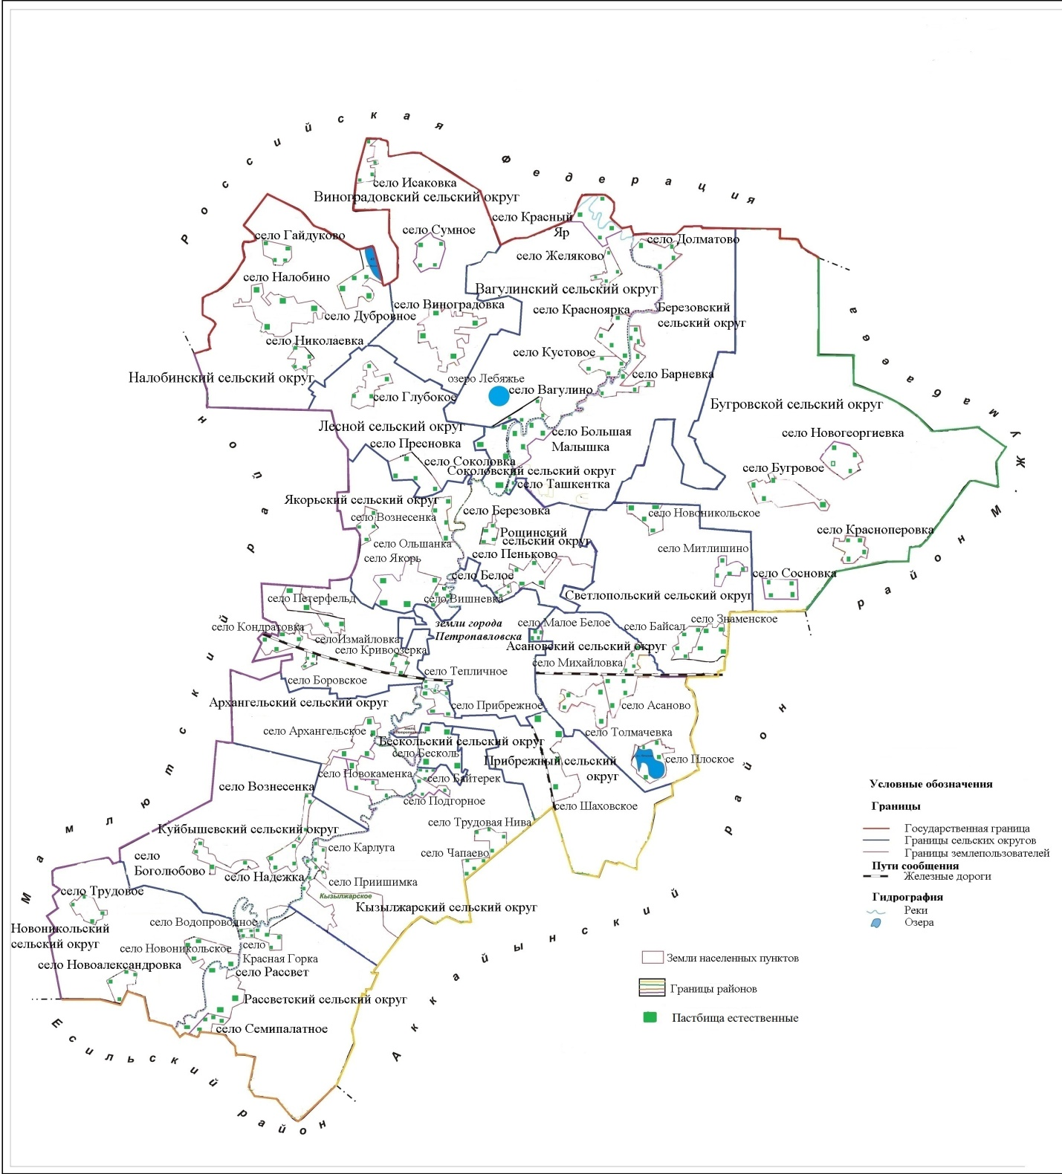

Приложение 2
к плану по управлению
пастбищами и их использованию
по Кызылжарскому району
на 2020-2021 годы
Приемлемые схемы пастбищеоборотов

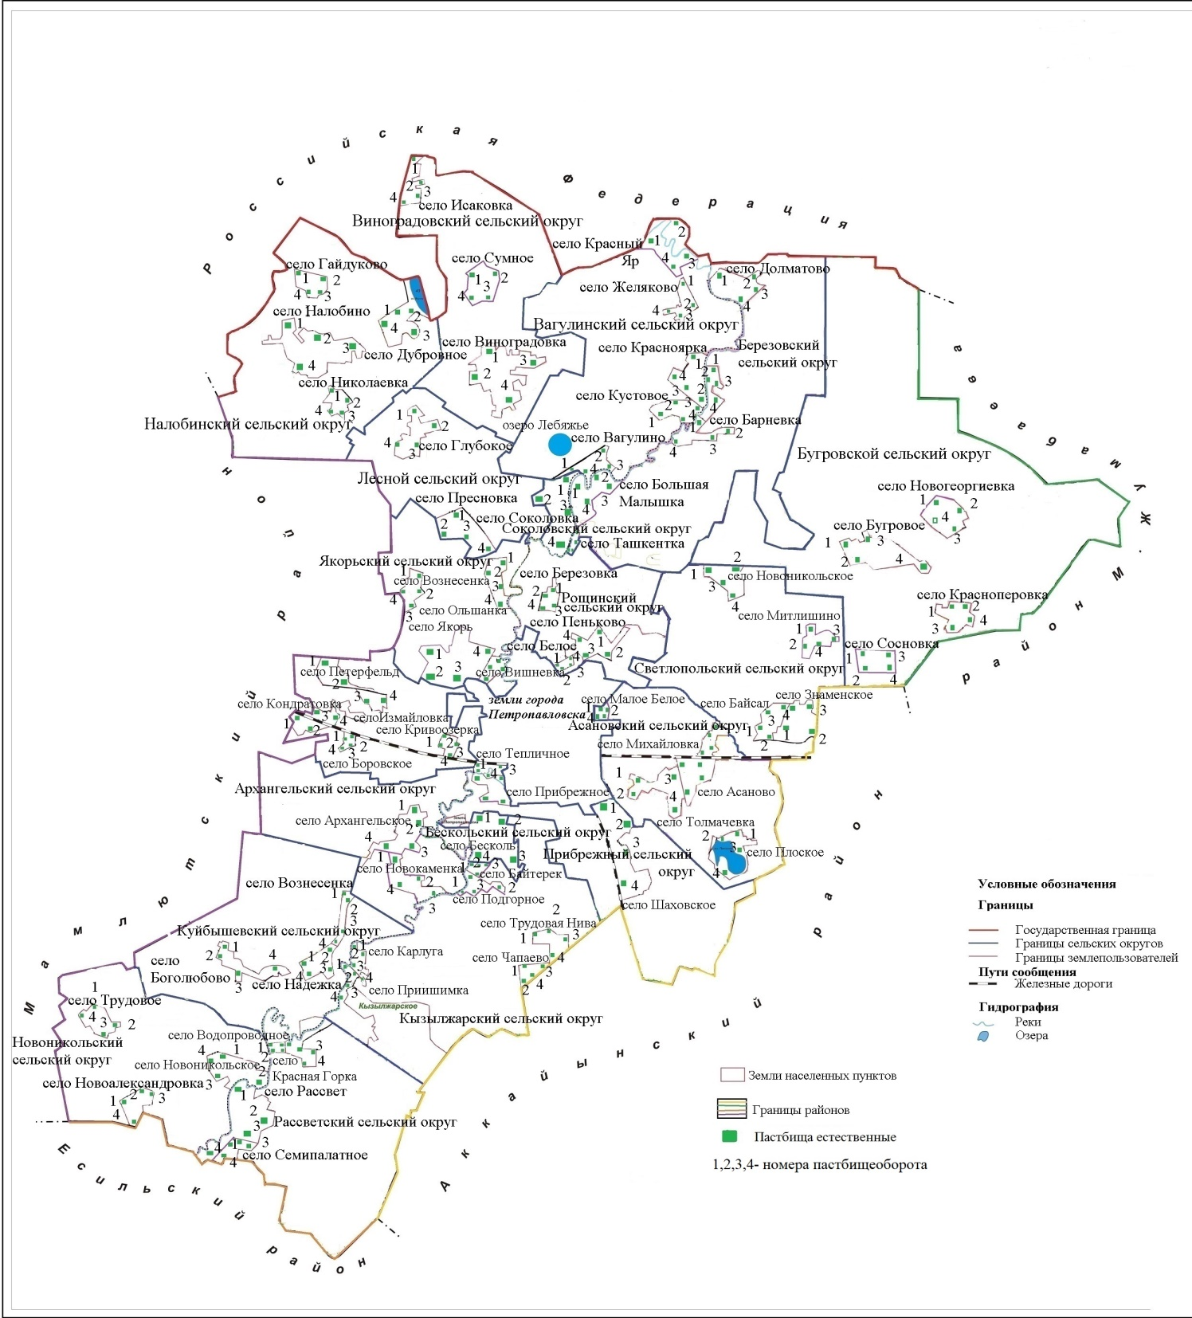

Приложение 3
к плану по управлению
пастбищами и их использованию
по Кызылжарскому району
на 2020-2021 годы
Карта с обозначением внешних и внутренних границ и площадей пастбищ, в том числе сезонных, объектов пастбищной инфраструктуры

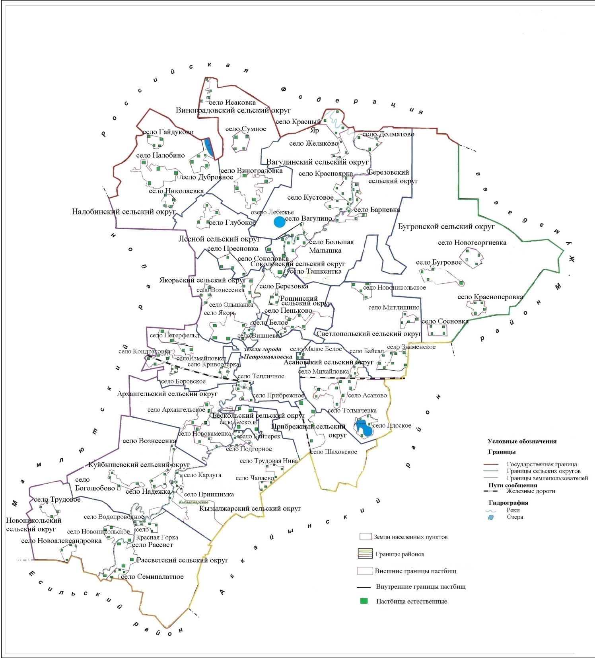

Приложение 4
к плану по управлению
пастбищами и их использованию
по Кызылжарскому району
на 2020-2021 годы
Схема доступа пастбищепользователей к водоисточникам (озерам, рекам, прудам, копаням, оросительным или обводнительным каналам, трубчатым или шахтным колодцам), составленную согласно норме потребления воды

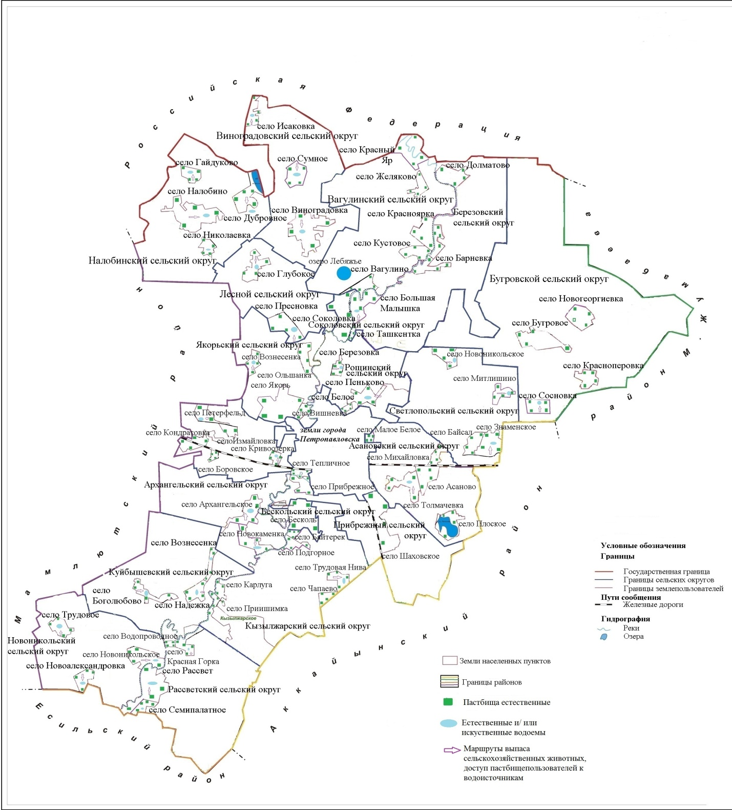

Приложение 5
к плану по управлению
пастбищами и их использованию
по Кызылжарскому району
на 2020-2021 годы
Схема перераспределения пастбищ для размещения поголовья сельскохозяйственных животных физических и (или) юридических лиц, у которых отсутствуют пастбища, и перемещения его на предоставляемые пастбища

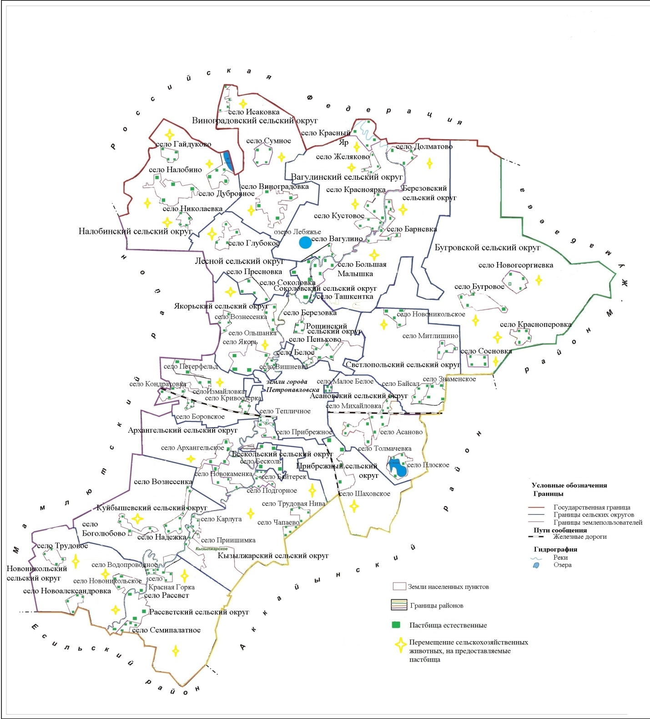

Приложение 6
к плану по управлению
пастбищами и их использованию
по Кызылжарскому району
на 2020-2021 годы
Календарный график по использованию пастбищ, устанавливающий сезонные маршруты выпаса и передвижения сельскохозяйственных животных
№ | Наименование сельского округа | номера полей
 |  | I | II | III | IV
1 | Архангельский | однократное стравливание с 25 апреля по 24 июня | однократное стравливание с 25 июня по 24 августа | однократное стравливание с 25 августа по 22 октября | отдыхающее поле
2 | Асановский | отдыхающее поле | однократное стравливание с 25 апреля по 24 июня | однократное стравливание с 25 июня по 24 августа | однократное стравливание с 25 августа по 22 октября
3 | Березовский | однократное стравливание с 25 августа по 22 октября | отдыхающее поле | однократное стравливание с 25 апреля по 24 июня | однократное стравливание с 25 июня по 24 августа
4 | Бескольский | однократное стравливание с 25 июня по 24 августа | однократное стравливание с 25 августа по 22 октября | отдыхающее поле | однократное стравливание с 25 апреля по 24 июня
5 | Бугровской | однократное стравливание с 25 апреля по 24 июня | однократное стравливание с 25 июня по 24 августа | однократное стравливание с 25 августа по 22 октября | отдыхающее поле
6 | Вагулинский | отдыхающее поле | однократное стравливание с 25 апреля по 24 июня | однократное стравливание с 25 июня по 24 августа | однократное стравливание с 25 августа по 22 октября
7 | Виноградовский | однократное стравливание с 25 августа по 22 октября | отдыхающее поле | однократное стравливание с 25 апреля по 24 июня | однократное стравливание с 25 июня по 24 августа
8 | Куйбышевский | однократное стравливание с 25 июня по 24 августа | однократное стравливание с 25 августа по 22 октября | отдыхающее поле | однократное стравливание с 25 апреля по 24 июня
9 | Кызылжарский | однократное стравливание с 25 апреля по 24 июня | однократное стравливание с 25 июня по 24 августа | однократное стравливание с 25 августа по 22 октября | отдыхающее поле
10 | Лесной | отдыхающее поле | однократное стравливание с 25 апреля по 24 июня | однократное стравливание с 25 июня по 24 августа | однократное стравливание с 25 августа по 22 октября
11 | Налобинский | однократное стравливание с 25 августа по 22 октября | отдыхающее поле | однократное стравливание с 25 апреля по 24 июня | однократное стравливание с 25 июня по 24 августа
12 | Новоникольский | однократное стравливание с 25 июня по 24 августа | однократное стравливание с 25 августа по 22 октября | отдыхающее поле | однократное стравливание с 25 апреля по 24 июня
13 | Петерфельдский | однократное стравливание с 25 апреля по 24 июня | однократное стравливание с 25 июня по 24 августа | однократное стравливание с 25 августа по 22 октября | отдыхающее поле
14 | Прибрежный | однократное стравливание с 25 августа по 22 октября | отдыхающее поле | однократное стравливание с 25 апреля по 24 июня | однократное стравливание с 25 июня по 24 августа
15 | Рассветский | отдыхающее поле | однократное стравливание с 25 августа по 22 октября | однократное стравливание с 25 апреля по 24 июня | однократное стравливание с 25 июня по 24 августа
16 | Рощинский | однократное стравливание с 25 июня по 24 августа | однократное стравливание с 25 августа по 22 октября | отдыхающее поле | однократное стравливание с 25 апреля по 24 июня
17 | Светлопольский | однократное стравливание с 25 апреля по 24 июня | отдыхающее поле | однократное стравливание с 25 июня по 24 августа | однократное стравливание с 25 августа по 22 октября
18 | Соколовский | отдыхающее поле | однократное стравливание с 25 апреля по 24 июня | однократное стравливание с 25 июня по 24 августа | однократное стравливание с 25 августа по 22 октября
19 | Якорьский | однократное стравливание с 25 августа по 22 октября | отдыхающее поле | однократное стравливание с 25 апреля по 24 июня | однократное стравливание с 25 июня по 24 августа

© 2012. РГП на ПХВ «Институт законодательства и правовой информации Республики Казахстан» Министерства юстиции Республики Казахстан

